โครงสร้างหน่วยการเรียนรู้ (คุณครูส่งเฉพาะโครงสร้างหน่วยการเรียนรู้สำหรับแผนฯ ที่ส่งเข้าประกวดเท่านั้น)
ตัวหนังสือสีแดงคือ คำอธิบายสามารถลบได้
หน่วยการเรียนรู้ที่ ชั่วโมง
ชื่อหน่วยการเรียนรู้ | แผนการจัดการเรียนรู้ | มาตรฐานการเรียนรู้/ตัวชี้วัด | เนื้อหาสาระ | เวลา (ชั่วโมง)
 | แผนการจัดการเรียนรู้ที่…เรื่อง….
 | แผนการจัดการเรียนรู้ที่…เรื่อง….
 | แผนการจัดการเรียนรู้ที่…เรื่อง….
 | แผนการจัดการเรียนรู้ที่…เรื่อง….
 | แผนการจัดการเรียนรู้ที่…เรื่อง….
หมายเหตุ : คุณครูสามารถใช้รูปแบบที่มีอยู่แล้วมาส่งได้

แบบฟอร์มแผนการจัดการเรียนรู้
ชื่อ-นามสกุล โรงเรียน สังกัด
กลุ่มสาระการเรียนรู้ ระดับชั้น
ชื่อหน่วยการเรียนรู้ เวลา ชั่วโมง
แผนการจัดการเรียนรู้ที่ เรื่อง เวลา ชั่วโมง
- สาระสำคัญ

- มาตรฐานการเรียนรู้และตัวชี้วัด (คุณครูระบุตัวชี้วัดระหว่างทางและ/หรือตัวชี้วัดปลายทาง ตามแผนฯ จริง ซึ่งในแผนฯ จริงของคุณครูอาจจะเป็นแผนฯ ที่มีตัวชี้วัดระหว่างทางอย่างเดียว, ตัวชี้วัดปลายทางอย่างเดียว, หรือมีทั้งตัวชี้วัดระหว่างทางและตัวชี้วัดปลายทาง)
ตัวชี้วัดระหว่างทาง

ตัวชี้วัดปลายทาง

- สมรรถนะสำคัญของผู้เรียน (คุณครูพิจารณาเลือกพฤติกรรมบ่งชี้ในสมรรถนะสำคัญให้สอดคล้องกับตัวชี้วัด กิจกรรมการเรียนรู้และสามารถนำมาประเมินผลการเรียนรู้ได้จริง)
ตัวอย่างที่มาของเอกสาร “คู่มือประเมินสมรรถนะสำคัญของผู้เรียนระดับการศึกษาขั้นพื้นฐานตามหลักสูตรแกนกลางการศึกษาขั้นพื้นฐาน พุทธศักราช 2551” ประกอบด้วย
ชั้นประถมศึกษาปีที่ 6 (ใช้เป็นเกณฑ์ได้ตั้งแต่ ป.1-ป.6) : เริ่มที่หน้า 30
https://boet.obec.go.th/8816/01/02/2024/
ชั้นมัธยมศึกษาปีที่ 3 (ใช้เป็นเกณฑ์ได้ตั้งแต่ ม.1-ม.3) : เริ่มที่หน้า 14
https://boet.obec.go.th/8826/01/02/2024/
ชั้นมัธยมศึกษาปีที่ 6 (ใช้เป็นเกณฑ์ได้ตั้งแต่ ม.4-ม.6) : เริ่มที่หน้า 15
https://boet.obec.go.th/8828/01/02/2024/
ตัวอย่างวิธีการเลือกใช้ : พิจารณาสมรรถนะที่... เลือกตัวชี้วัดที่…เลือกพฤติกรรมบ่งชี้ที่…
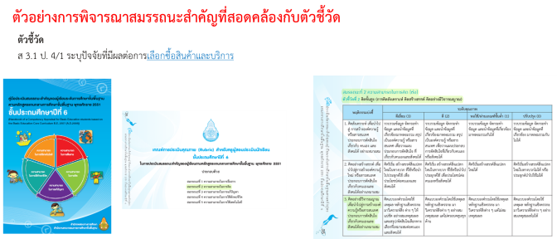
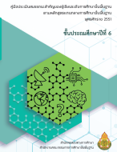

- สมรรถนะที่
ตัวชี้วัดที่
พฤติกรรมบ่งชี้
- สมรรถนะที่
ตัวชี้วัดที่
พฤติกรรมบ่งชี้

- คุณลักษณะอันพึงประสงค์

- จุดประสงค์การเรียนรู้

- เนื้อหาสาระ

- สื่อและแหล่งการเรียนรู้

หมายเหตุ : คุณครูต้องแนบใบงาน ใบกิจกรรม ตัวอย่างสื่อฯอื่นๆ ที่ระบุและปรากฏในกิจกรรมการเรียนรู้ โดยแนบไว้ท้ายแผนฯ
- วิธีการดำเนินกิจกรรม ตามแนวคิด Active Learning (คุณครูระบุแนวคิด/รูปแบบการสอน/วิธีการสอน)
(แนวคิด/รูปแบบการสอน/วิธีการสอน : )

- การวัดและการประเมินผล
รายการวัด | วิธีวัด | เครื่องมือ | เกณฑ์การประเมิน
 |  |  | -
หมายเหตุ : คุณครูต้องแนบเครื่องมือวัดและประเมินผล เช่น แบบสังเกตพฤติกรรม แบบประเมินผลงาน และอื่นๆ โดยแนบไว้ท้ายแผนฯ

- บันทึกหลังการสอน (ให้คุณครูบันทึกจากประสบการณ์สอนจริงตามหัวข้อที่กำหนด)
1) ผลการจัดการเรียนรู้

2) ปัญหาและอุปสรรคที่พบในการจัดการเรียนรู้

3) สาเหตุของปัญหา/อุปสรรคที่พบในการจัดการเรียนรู้

4) วิธีการแก้ไขหรือพัฒนาการจัดการเรียนรู้ให้สอดคล้องกับผู้เรียน

